報道関係者各位

**2024年1月31日**

### 割って！割って！割りまくる！ ぶっ刺し爽快パズルゲーム「ニードルポップ」を配信開始

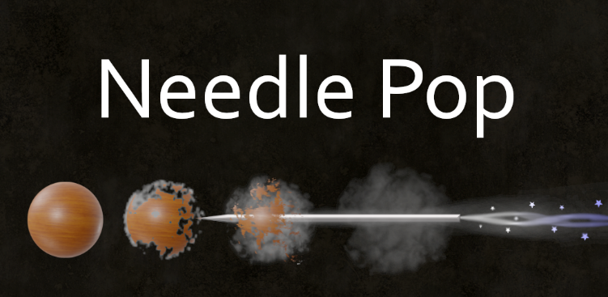

個人開発者Code-Fam-Gamesは、本日2024年1月31日、針を使って色々なモノを割っていくパズルゲーム『ぶっ刺し爽快パズルゲーム「ニードルポップ」』をGooglePlayストア及びAppStoreで配信開始したことをお知らせします。

『ぶっ刺し爽快パズルゲーム「ニードルポップ」』は、針で「刺して」ボールを「割る」ことの爽快感やヤミツキ感を楽しむパズルゲームです。

パズルは、指定された回数だけ針を飛ばしてボールを全て割るという簡単なルールで、様々な種類のボールを割るのを楽しみながらパズルを解いていくことができます。

**刺して 割る ことにこだわったゲーム**

本作は、針で「刺して」ボールを「割る」ことに何よりも拘っています。

梱包材のプチプチをついつい割ってしまうように、割った時の音やエフェクトを楽しむことができます。

**様々なポップボールを集める楽しみ**

針で割るボールには様々な種類があり、本作ではこのボールを「ポップボール」と呼んでいます。ポップボールは名前にボールが付いていますが、単純なボールだけではなく“岩”や“スイカ”や“火の玉”など、様々な種類が用意されています。

ポップボールはパズルの報酬などで得たコインを使ってルーレットを回すことで入手することができますので、プレイヤーは「珍しい」「割った時に気持ちいい」「見た目が綺麗」など、自分のお気に入りのポップボールを手に入れることを目指して集めることになります。

**ルールは簡単、だけど難しいパズル**

本作は純粋にパズルゲームとしても楽しんでいただけるように作っています。

ルールは、決められた回数だけ針を飛ばして全てのボールを消すという簡単なもので、小さな子供でも充分楽しむことができます。

しかしステージが進むと難易度が上がっていき、制限時間や早解きの要素もあるため、一筋縄ではいきません！

パズルの配置パターンは600種類以上あり、長く楽しむことができます！

**SPEC**

ゲームタイトル：ぶっ刺し爽快パズルゲーム「ニードルポップ」

ジャンル：パズルゲーム

価格：無料（ゲーム内課金なし、広告あり）

対応OS：Android / iOS

トレーラー：<https://www.youtube.com/watch?v=C39r9Sw8dK8>

公式HP：<https://code-fam-games.online/needle-pop/>

プレスキット：<https://code-fam-games.online/needle-pop/presskit/>

ストアページ：

* GooglePlayストア   
  　<https://play.google.com/store/apps/details?id=com.com.codefam.NeedlePop>
* AppStore   
  　<https://apps.apple.com/jp/app/needlepop-exhilarating-puzzle/id6476151884>

本リリースの内容、ゲームに対する質問などありましたら、[codefamgames55@gmail.com]までご連絡ください。